Trabajo Práctico 5: UML Básico
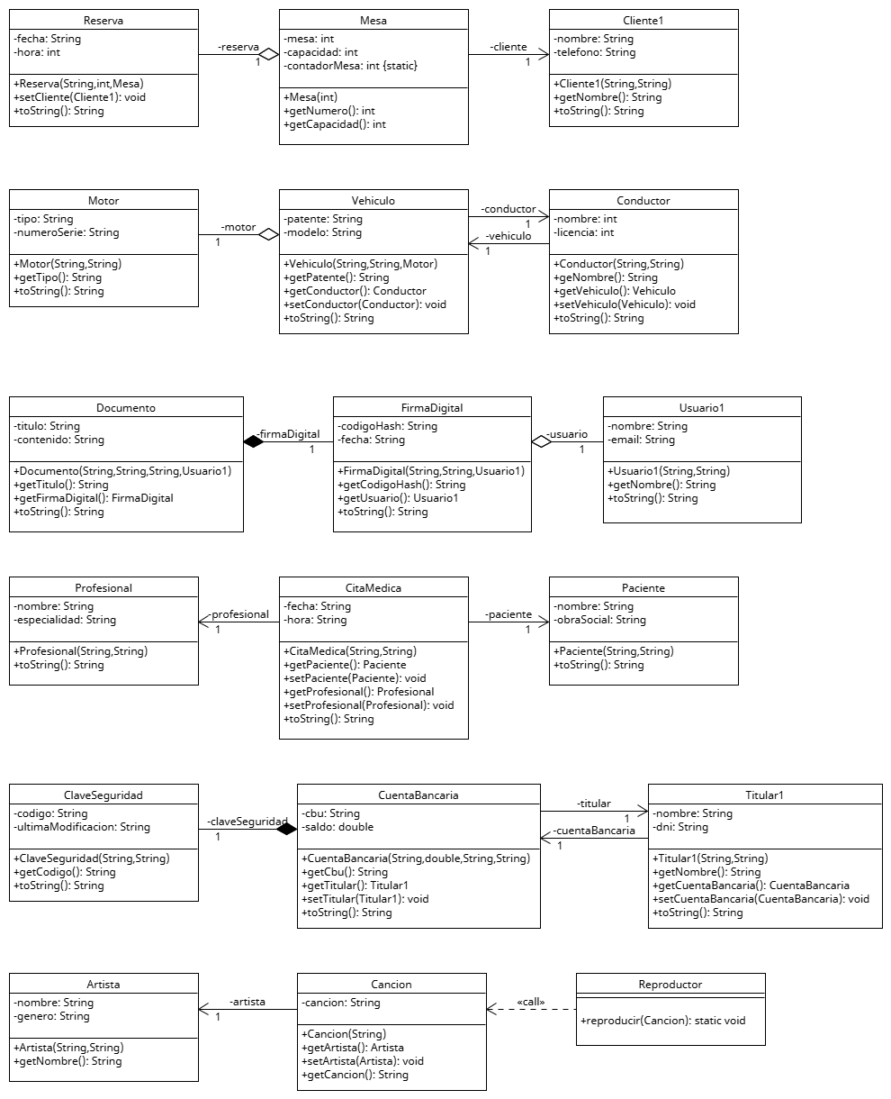
Diagramas de clases de los ejercicios resueltos:
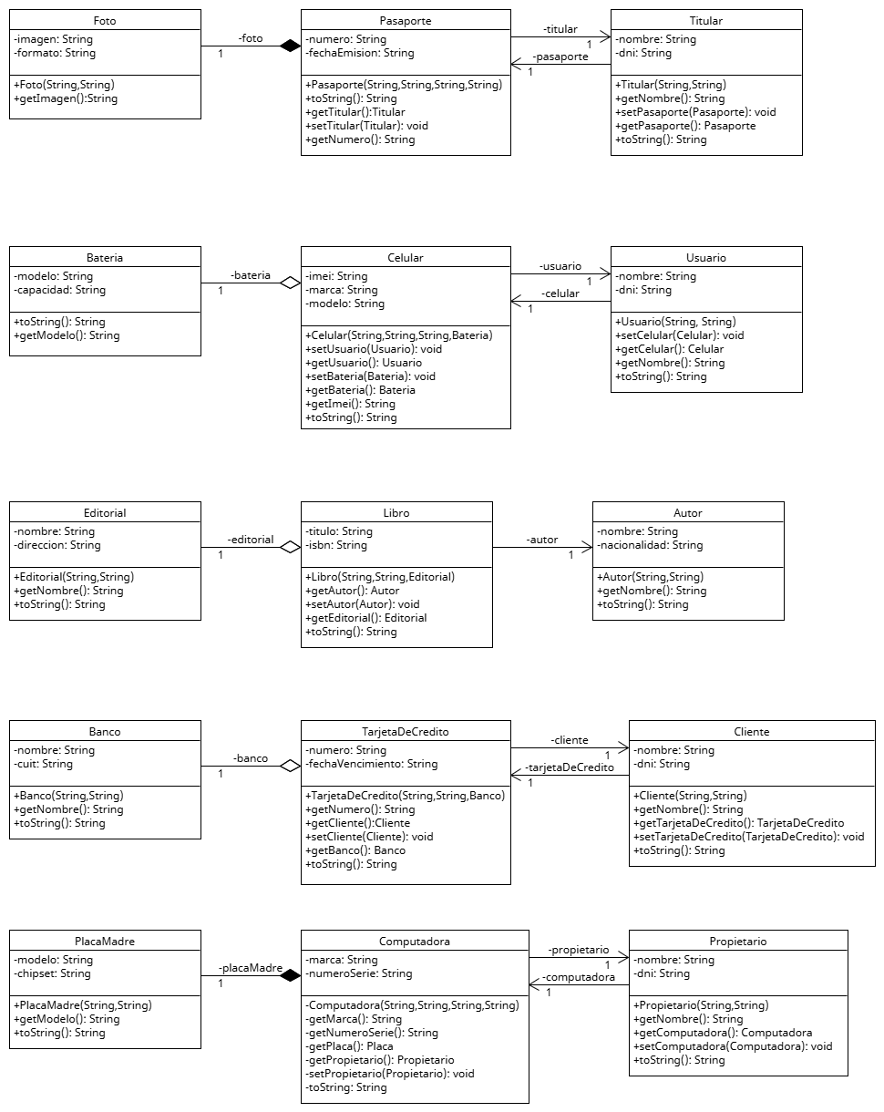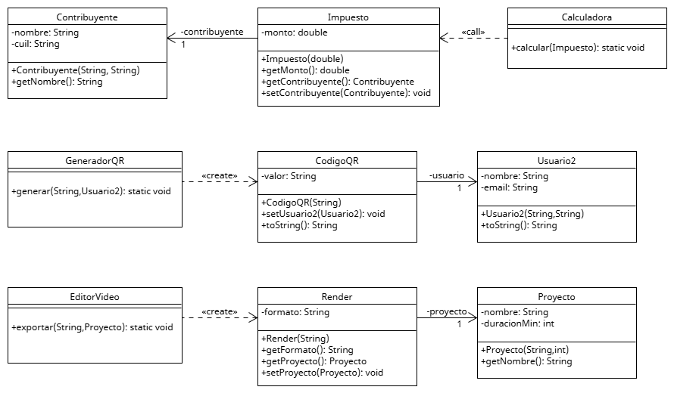

Enlaces al código fuente:
- Paquete del proyecto
- Archivo ejecutable

